Martes 18 de junio.
“Siempre eres capaz de lograr lo que deseas”
Matemática
- Completa el cartel con el número que corresponda.
valor de las fichas: verde: 100 roja: 10 azul: 1
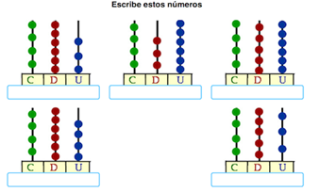
- Escribe el nombre de los siguientes números
456
467
Lengua
- Lee la poesía “La semilla dorada”.
- Responde:
- ¿De qué habla la poesía?
- ¿Cuántas estrofas tiene la poesía?

